淡江大學（大學部）新生選課注意事項
壹、日間部大一新生
一、選課日期及時間：104年8月31日(星期一)上午11時～9月2日(星期三)上午10時(9月1日上午10時至11時，系統維護，暫停選課)。
二、選課方式：網路選課，選課網址： http://www.ais.tku.edu.tw/elecos/
三、選課科目：必修科目已代選(查詢請詳「五」選課流程或參閱「新生入學資訊第9項」）
＊(一)各系學生需選課程
＊1、104學年度入學新生起，應修通識核心課程18學分(含必修12、選修6學分：共分人文(4學門)、社會(4學門)、科學(3學門)領域，每領域各選2學門，且每學門至多修習2科。)；新生本學期至少應選2科通識核心課程(同一領域至多選2學門且同一學門至多選1科)，可選之上課時段，請先參閱「新生入學資訊第14項(商管學院學生已代選「資訊概論」一科，初選時請勿選科學領域之資訊教育學門，另，全英語學系(組、學程)學生須選全英語授課之課程。)。
2、本系一年級選修課程(有興趣才選，如無興趣則不需選)。
＊(二)英文系開設不同之外國語文課程，含德文(一)、日文(一)、俄文(一)、西班牙文(一)、法文(一)屬必修課程，需任選1科，請先參閱「新生入學資訊第8項」。
四、課程查詢流程：網址http://esquery.tku.edu.tw/acad
(一)點選【進入課程查詢系統】→點選查詢條件一【系級名稱】→【學院】選擇所屬學院→【系所】選擇所屬學系 (例：資圖系)→【年級】選擇(一年級)→點選【進入查詢】：呈現該系一年級課表→點選【開課序號】可查詢教學計畫表(即課程大綱)確定要選的課程後，記下左邊【開課序號】，再至選課網址選課。
(二)點選【進入課程查詢系統】→點選查詢條件二【課程類別】（查詢前請先查詢新生入學資訊第14項「各學系新生應選通識核心課程學門別及應選時段表」）→【通識教育課程】選擇本學期開設之通識課程，例：【文學經典學門】→點選【進入查詢】：顯示所有文學經典學門開班課表，→點選【開課序號】可查詢教學計畫表(即課程大綱)確定要選的課程後，記下左邊的【開課序號】，再至選課網址選課。
(三)點選【選課、考試、註冊及繳費等須知】→點選【1.選課作業日程表及注意事項】、【2.各年級選課開放時間表】、【3.上課節次、時間及教室代碼對照表】及【課程查詢應注意事項】或【4.新生應選通識核心課程之學門名稱及時段表】等共14項
＊五、選課流程：
1.請先查詢已代選之必修科目（8月20日上午10時起），網址：http://sinfo.ais.tku.edu.tw/eMIS (本系統採用「淡江大學個人化入口網」單一帳號驗證機制(請輸入學號及預設密碼「身分證後6碼，境外生為護照或統一證號後6碼或學號後6碼」)，學生登入時將連結至個人化入口網，登入成功後「自動導回」查詢系統。

3.查詢開課序號--課程查詢系統：http://esquery.tku.edu.tw/acad
2.查詢新生應選通識核心課程學門別及應選時段表(新生入學資訊第14項)或所屬學系一年級開設之選修課程

7.完成選課
8.新生講習領取選課小表
4.選課系統：網址：http://www.ais.tku.edu.tw/elecos/
6.輸入開課序號

5.輸入學號、密碼
（密碼為身分證後6碼，境外生為護照或統一證號後6碼或學號後6碼）
六、選課學分數至多25學分，至少15學分；日間部淡水校園、蘭陽校園、進學班及二年制在職專班課程均不得互選；部份課程帶有實習課者，需隨班上課；所修課程(含實習、實驗課程)均不得衝堂，衝堂者二科皆以零分計算。
七、請參考第肆項之流程畫面（P.4~8），事先練習操作並製作模擬排課表，可節省選課的時間。
貳、進學班大一新生、日文系二年制在職專班（大三）新生
一、選課日期及時間：104年9月4日(星期五)上午11時～9月6日(星期日)上午10時(9月5日上午10時至11時系統維護時間，暫停選課)。
二、選課方式：網路選課，選課網址： http://www.ais.tku.edu.tw/elecos/。
三、選課規定：必修科目已代選(查詢請詳「五」選課流程）。
＊(一)進學班大一新生需選課程
＊1、104學年度入學新生起，應修通識核心課程18學分(含必修12、選修6學分：共分人文(4學門)、社會(4學門)、科學(3學門)領域，各4選2學門，且每學門至多修習2科。)；新生本學期至少應選2科通識核心課程(同一領域至多選2學門且同一學門至多選1科)，可選之開課序號如下--「人文領域6578、6589、6616」、「社會領域6597、6625、6598」、「科學領域6613、6627或6586、6587(商管學院學生已代選「資訊概論」一科，初選時請勿選科學領域之資訊教育學門6586、6587)，請參閱「新生入學資訊第14項。)。
2、本系一年級選修課程(有興趣才選，如無興趣則不需選)。
(二)日間部淡水校園、蘭陽校園、進學班及二年制在職專班課程均不得互選。
(三)進學班：至多25學分，至少15學分。
(四)二年制在職專班：至多20學分，至少9學分。
四、課程查詢流程：網址http://esquery.tku.edu.tw/acad
(一)點選【進入課程查詢系統】→點選查詢條件一【系級名稱】→【學院】選擇所屬學院→【系所】選擇所屬學系 (例：中文系進學班)→【年級】選擇(一年級)→點選【進入查詢】：呈現該系一年級課表→點選【開課序號】可查詢教學計畫表(即課程大綱)確定要選的課程後，記下左邊【開課序號】，再至選課網址選課。
(二)點選【進入課程查詢系統】→點選查詢條件二【課程類別】（查詢前請先查詢新生入學資訊第14項「各學系新生應選通識核心課程學門別及應選時段表」）→【通識教育課程】選擇本學期開設之通識課程，例：【文學經典學門】→點選【進入查詢】：顯示所有文學經典學門開班課表，→點選【開課序號】可查詢教學計畫表(即課程大綱)確定要選的課程後，記下左邊的【開課序號】，再至選課網址選課。
(三)點選【選課、考試、註冊及繳費等須知】→點選【1.選課作業日程表及注意事項】、【2.各年級選課開放時間表】、【3.上課節次、時間及教室代碼對照表】及【課程查詢應注意事項】或【4.新生應選通識核心課程之學門別及時段表】等共14項。
＊五、選課流程：
1.請先查詢已代選之必修科目（報到後第3天起），網址：http://sinfo.ais.tku.edu.tw/eMIS (本系統採用「淡江大學個人化入口網」單一帳號驗證機制(請輸入學號及預設密碼「身分證後6碼，境外生為護照或統一證號後6碼或學號後6碼」)，學生登入時將連結至個人化入口網，登入成功後「自動導回」查詢系統。

2.查詢課表、教學計畫表、開課序號並製作模擬排課表：http://esquery.tku.edu.tw/acad
3.選課系統：網址：http://www.ais.tku.edu.tw/elecos/

4.輸入學號、密碼(身分證後6碼，境外生為護照或統一證號後6碼或學號後6碼)
6.完成選課
5.輸入開課序號
8.新生講習及開學第二天可領取選課小表
7.查詢已選之課程，網址：http://sinfo.ais.tku.edu.tw/eMIS(同1.，此網址可隨時查詢最新個人選課資料)

六、部份課程帶有實習課者，需隨班上課；所修課程(含實習、實驗課程)均不得衝堂，衝堂者二科皆以零分計算。
七、請參考第肆項之流程畫面（P.4~8），事先練習操作並製作模擬排課表，可節省選課的時間。
參、轉學生
一、選課日期及時間：104年9月2日(星期三)上午11時～9月4日(星期五)上午10時(9月3日上午10時至11時，系統維護，暫停選課)。
報到當天請攜帶成績單到所屬學系辦理選課輔導作業
二、選課方式：網路選課，選課網址： http://www.ais.tku.edu.tw/elecos/。
三、選課規定：必修科目已代選(查詢請詳「五」選課流程）
（一）至多25學分，至少15學分；日間部淡水校園、蘭陽校園及進學班、二年制在職專班之課程均不得互選。
（二）已依轉入學系、年級代選必修科目（例如轉入中文系2年級，則2年級之必修科目均已代選），如已代選之必修科目已辦理抵免或有擋修時，請於選課時間自行上網退選。
（三）如需修習低年級之必修課程，至遲需於8月27日前通知所屬學系，俾便代為選課，逾期請洽所屬學系辦理方式（開學後之加退選日期為9月21～29日）。
（四）未辦理抵免之通識教育特色、學院核心課程（均已保留部分名額，提供同學修習；識教育課程之「未來學」學門與「全球視野」學門，不得同時選修且每學門以選修一科為限；修習「藝術欣賞與創作」學門及學院核心課程各學門時，則同一學門以一科為限。）、選修課程，請於選課時間自行上網加選。
（五）因代選作業在先，事後如有核准抵免之課程時，請於加退選課期間自行上網退選（同一課程，重覆修習2次以上，僅計算1次學分數於畢業學分數內）。
（六）未代選之專業必修科目如已額滿，請於開學後持「學生選課加簽單（請至教務處課務組「表格下載」擷取ATRX-Q03-001-FM218-01）」至各系辦公室辦理，經核准後持加簽單至行政大樓課務組 (A209室)辦理。
四、課程查詢網址：http://esquery.tku.edu.tw/acad
（一）點選【進入課程查詢系統】→點選查詢條件一【系級名稱】→【學院】選擇所屬學院→【系所】選擇所屬學系 (例：資圖系)→【年級】選擇(一年級)→點選【進入查詢】：呈現該系一年級課表→點選【開課序號】可查詢教學計畫表(即課程大綱)確定要選的課程後，記下左邊的【開課序號】選課期間至選課網址選課（所修課程如有實習課時，需以實習課之【開課序號】選課，選課成功時系統會自動帶出正課含實習課之資料）。
（二）點選【選課、考試、註冊及繳費等須知】→點選【1.選課作業日程表及注意事項】、【2.各年級選課開放時間表】、【3.上課節次、時間及教室代碼對照表】及【課程查詢應注意事項】等共14項
＊五、選課流程：
1.請先查詢已代選之必修科目（報到後第3天起），網址：http://sinfo.ais.tku.edu.tw/eMIS(本系統採用「淡江大學個人化入口網」單一帳號驗證機制(請輸入學號及預設密碼「身分證後6碼，境外生為護照或統一證號後6碼或學號後6碼」)，學生登入時將連結至個人化入口網，登入成功後「自動導回」查詢系統。

2.查詢課表、教學計畫表、開課序號並製作模擬排課表：http://esquery.tku.edu.tw/acad
3.選課系統：網址：http://www.ais.tku.edu.tw/elecos/
6.完成選課
5.輸入開課序號
4.輸入學號、密碼(身分證後6碼，境外生為護照或統一證號後6碼或學號後6碼)
7.查詢已選之課程，網址：http://sinfo.ais.tku.edu.tw/eMIS(同1.，此網址可隨時查詢最新個人選課資料)
8.新生講習及開學第二天可領取選課小表

六、部份課程帶有實習課者，需隨班上課；所修課程(含實習、實驗課程)均不得衝堂，衝堂者二科皆以零分計算。
七、請參考下述流程畫面（P.4~8），事先練習操作並製作模擬排課表，可節省選課的時間。
肆、
一、查詢已選之課程，網址：http://sinfo.ais.tku.edu.tw/eMIS：
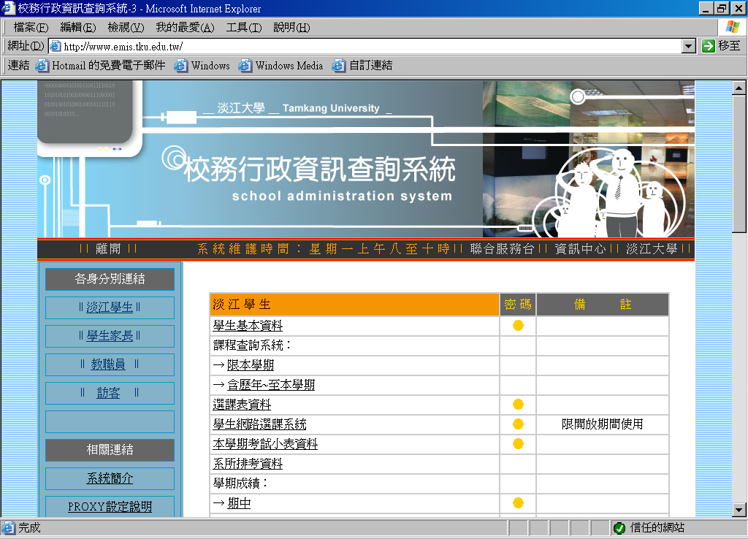
點選「淡江學生」身分，自動連結「淡江大學個人化入口網」。
帳號(請輸入學號)、密碼(請輸入身分證後6碼，境外生為護照或統一證號後6碼或學號後6碼)
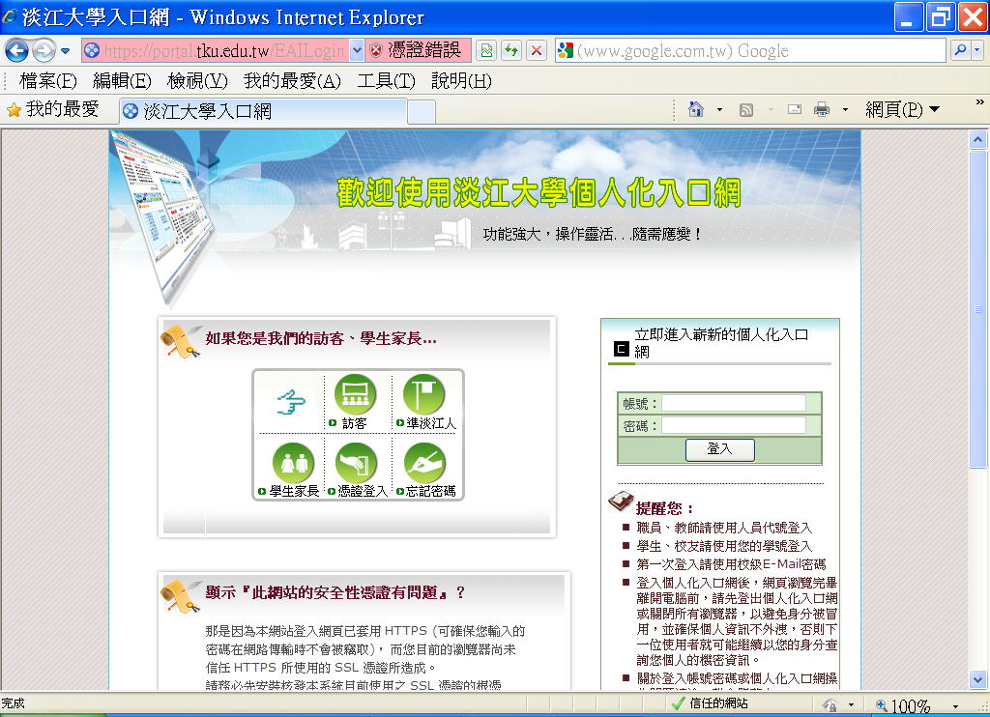
在學期間之校級E-Mail：學號@s□□.tku.edu.tw)
□□(學號第2、3碼)代表入學年度例：404000123@s04.tku.edu.tw)

可隨時查詢最新個人選課資料

二、課程查詢系統網址：http://esquery.tku.edu.tw/acad
（一）
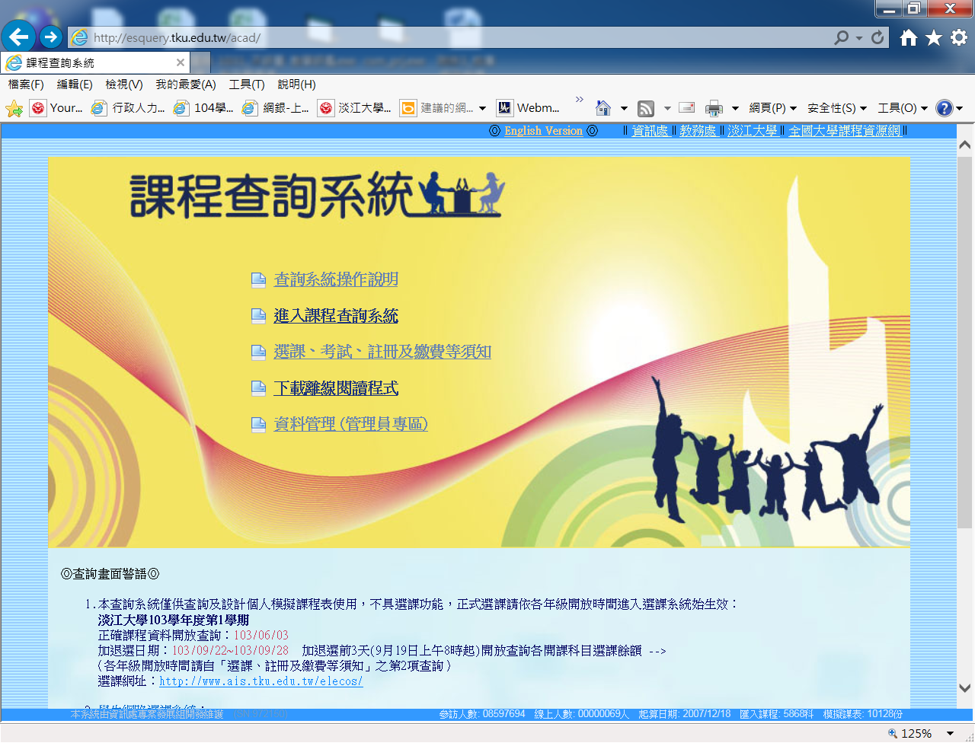
點選本項可查詢本學期之開課資料
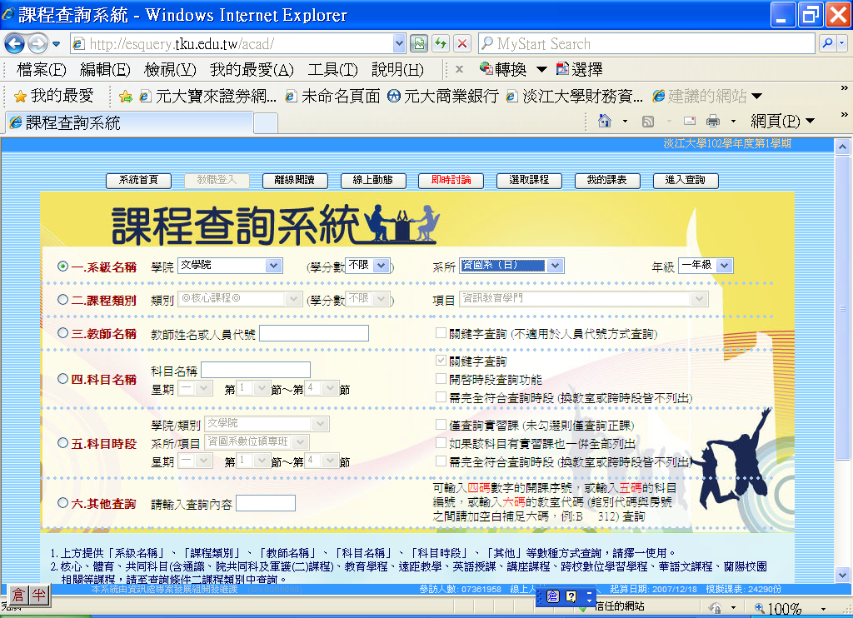
依查詢條件（一～六）點選後查詢課程
依所屬院、系、年級點選後查詢課程

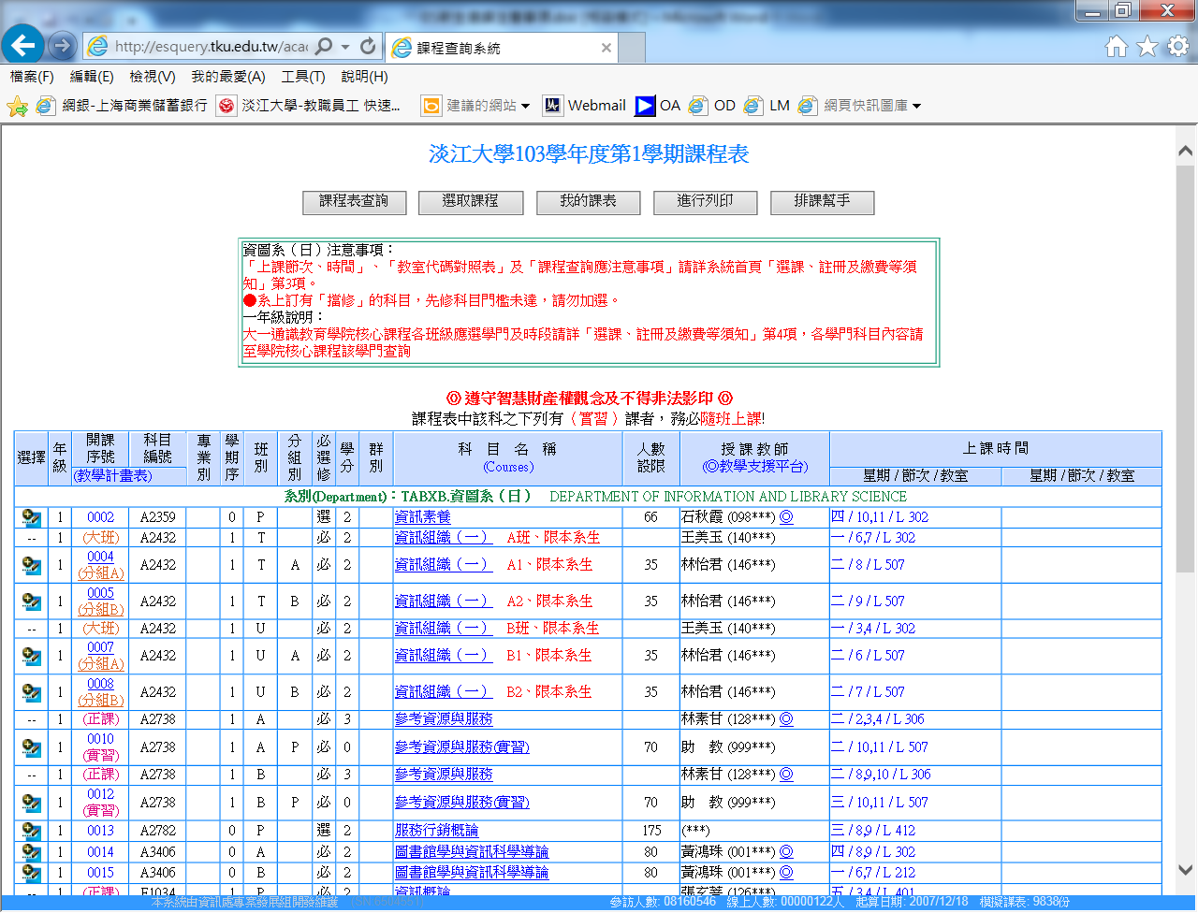
點選科目名稱可查詢英文科目名稱
點選開課序號可查詢課程大綱

（二）
查詢選課、考試日期、註冊---共14項須知
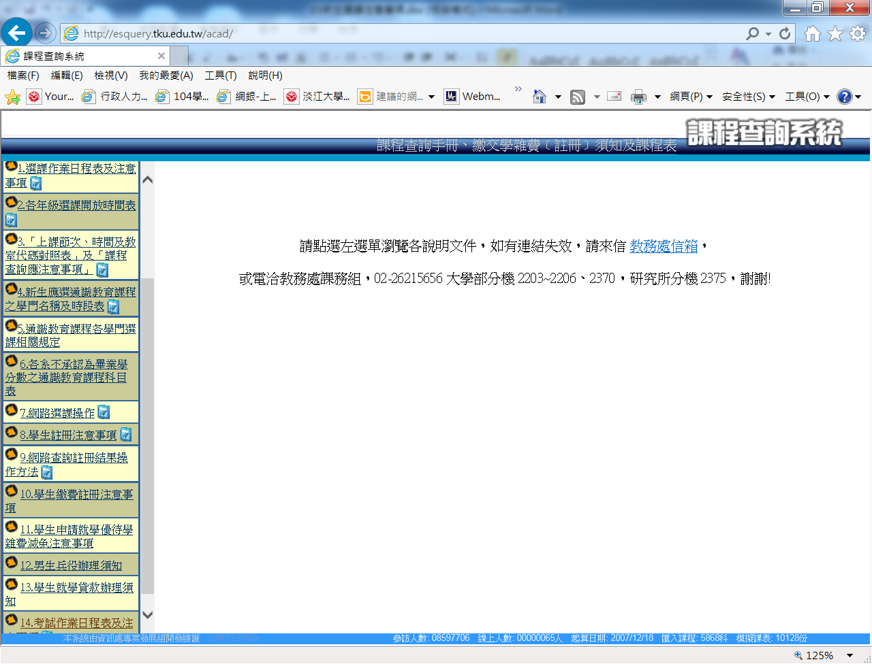
查詢通識教育課程
查詢上課節次、教室代碼
查詢選課時間
查詢選課重要事項
查詢期中、期末考試及補考重要事項

三、選課網址：http://www.ais.tku.edu.tw/elecos/

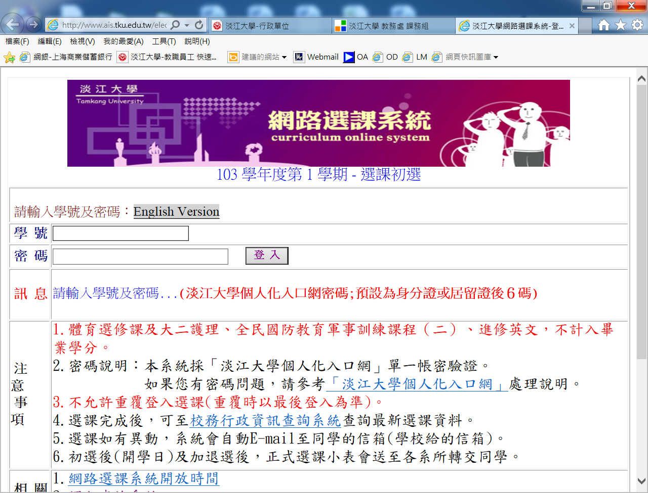
輸入學號、身分證後6碼(境外生為護照或統一證號後6碼或學號後6碼)

